BAN VĂN HÓA PHẬT GIÁO SEN VÀNG
Chùa Viên Giác - 417 Phạm Văn Thuận, Kp3, Tam Hiệp, Biên Hòa, Đồng Nai
Website: senvangonline.net - Email: btsenvang@gmail.com

TỔ CHỨC CHƯƠNG TRÌNH HÀNH HƯƠNG
VỀ PHẬT TÍCH ẤN ĐỘ - NEPAL
THỜI GIAN ĐI 14 ngày – khởi hành ngày: 21/11/2017
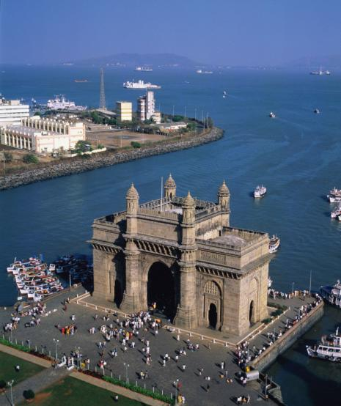
Vịnh Bombay với cổng Ấn Độ
Ấn Độ - quốc gia có dân số đông thứ hai thế giới luôn là điểm đến thu hút du khách Việt bởi sự đa dạng tôn giáo cũng như những di sản lừng danh của “nền văn minh sông Ấn” phát triển rực rỡ cách đây 5 nghìn năm. Từ những đỉnh núi cao nhất trên dãy Himalaya cho đến những bãi biển êm đềm ở Goa, Ấn Độ được biết đến bởi các vùng miền tươi đẹp. Phố cổ Delhi, Đền thờ Phật Tích linh thiêng, các hang động huyền bí các công trình kiến trúc vĩ đại thuộc di sản của thế giới là những địa điểm du lịch nổi tiếng Ấn Độ.
Chương trình hành hương với Tiêu chuẩn phục vụ quốc tế do hai HDV Việt Nam và Ấn Độ dẫn đoàn. Và đại đức Thích Thiện Mỹ chứng minh và cố vấn giáo lý.
ĐĂNG KÝ VỚI THẦY NHUẬN QUANG ĐT: 0983811486
Hạn đăng ký trước ngày: 05/11/2017

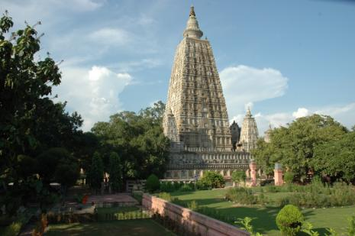
Bồ Đề Đạo Tràng – Nơi Phật Thành Đạo
CHƯƠNG TRÌNH CỤ THỂ NHƯ SAU:

21/11/2017:
Đoàn tự túc có mặt tại sân bay quốc tế Tân Sơn Nhất (cột số 3) chậm nhất 18h00 chiều ngày 21/11/2017 để đáp chuyến bay TG đi Băng Cốc. Sau đó chuyển tiếp chuyến bay đi Ấn Độ.

22/11/2017: (Wed)Đến Ấn Độ lúc 0025 phút sáng, đoàn lên xe về khu vực vùng hồ Long Thọ Bồ Tát (155kms – 3 tiếng ô tô). Đến nơi, đoàn nhận phòng khách sạn, dùng bữa sáng rồi đi thuyền trên hồ thủy điện (60 phút) trên vùng hồ Trú Sứ Ngài Long Thọ Bồ Tát xưa kia. Từ dữ kiện khảo cổ cho thấy, sự xâm nhập của người Aryan từ phương bắc xuống lục địa Ấn Độ đã dần đẩy người Ấn cổ về phía nam, đến dãy Andesh - khu vực Nam Ấn ngày nay thuộc bang Andhra Pradesh. Sự di cư này mang theo cả những di sản về Văn hóa và Tôn Giáo của người Ấn cổ và vì vậy, Andha Pradesh trở thành khu vực bảo tồn văn hóa, tôn giáo của Ấn Độ. Với sự phát triển của Phật Giáo thế kỷ thứ 1 sau CN tại khu vực này, vùng này đã từng là thủ phủ của Phật Giáo Ấn Độ. Đặc biệt từ thế kỷ thứ 2 sau CN, với sự xuất hiện của Ngài Long Thọ Bồ Tát, Nam Ấn thực sự trở thành trung Tâm Phật Giáo Ấn Độ. Tác phẩm Trung Quán Luận của Ngài, đã được xem như sự kiện chuyển Pháp Luân lần 2 của Phật Giáo Ấn Độ (lần thứ 1 do Đức Phật Thích Ca thực hiện). Các di tích Phật giáo tại vùng trú xứ của ngài, ngày nay được Viện Bác Cổ Ấn Độ bảo tồn trên 1 đảo nhỏ, giữa lòng hồ thủy điện Nagarjuna Sagar mà ngày nay, đã trở thành trung tâm hành hương chính của Phật Giáo tại miền Nam Ấn. Ra đến đảo bảo tồn, đoàn viếng bái bảo tàng và các di Tích của Tổ Long Thọ Bồ tát. Sau ngày viếng bái, đoàn quay lại khách sạn, dùng bữa tối và nghỉ đêm tại đây.
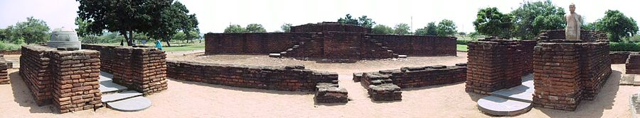 Di tích trú xứ Ngài Long Thọ Bồ Tát

23/11/2017: (Thu)
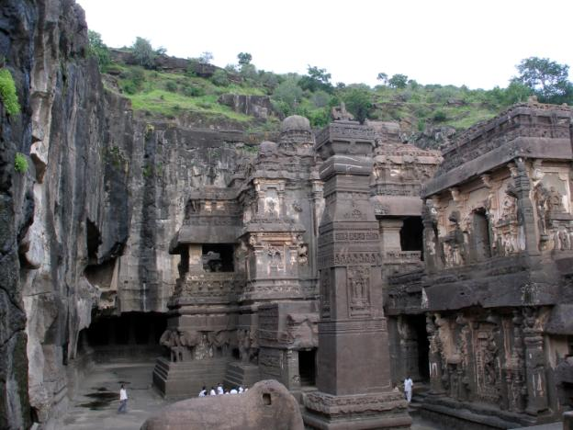Hang số 4 trong 34 hang ở Ellora
Sau bữa sáng tại khách sạn, đoàn lên đường về lại thành phố Hyderabad để đáp chuyến tàu khởi hành lúc 1225 phút chiều đi Aurangabad (Ăn trưa và tối trên tàu). 2330PM về đến Aurangabad – đoàn về khách sạn, nhận phòng, nghỉ đêm tại đây.

24/11/2017: (Fri)
Sau bữa sáng tại khách sạn, đoàn viếng bái khu hang động Phật Giáo nổi tiếng nhất thế giới – di sản văn hóa UNESCO – hang Ajanta. Qua 1 quá trình lao động kiên nhẫn và tài nghệ điêu khắc kiến trúc trên đá của các nghệ sỹ vô danh qua nhiều thế hệ từ đầu Công nguyên đến thế kỷ IX – X đã tạo nên mấy ngàn ngôi đền chùa hang trên khắp Ấn Độ - một di tích Phật giáo nổi tiếng toàn thế giới. Phức hợp chùa hang Ajanta nằm trong một khe núi đá hiểm trở hình móng ngựa với rừng cây cối rậm rạp, cách làng Ajantha khoảng 3,5 km. Nó tọa lạc ở huyện Aurangabad, bang Maharashtra, miền Trung Ấn Độ (cách thành phố Aurangabad khoảng 106 km). Chạy dọc theo phía cuối của khe núi Ajanta là dòng sông Waghur và một con suối bắt nguồn từ đỉnh núi. Tại hẻm núi này, theo khảo sát của Hội khảo cổ học Ấn Độ thì có tất cả là 29 hang động, được đào từ phía Nam của những vách đá dốc đứng. Phức hợp chùa hang Ajanta gồm 29 chùa được khoét vào vách núi, tất cả làm thành một hình vòng cung lớn ôm lấy con suối chảy qua trước mặt. Ở đây, trong một ngày, ta có thể chiêm bái toàn bộ lịch sử của nghệ thuật Phật giáo bao gồm các lòng núi ở cả hai giai đoạn tiều thừa và Đại Thừa...
Tối: Đoàn dùng bữa và nghỉ đêm khách sạn tại Aurangabad.
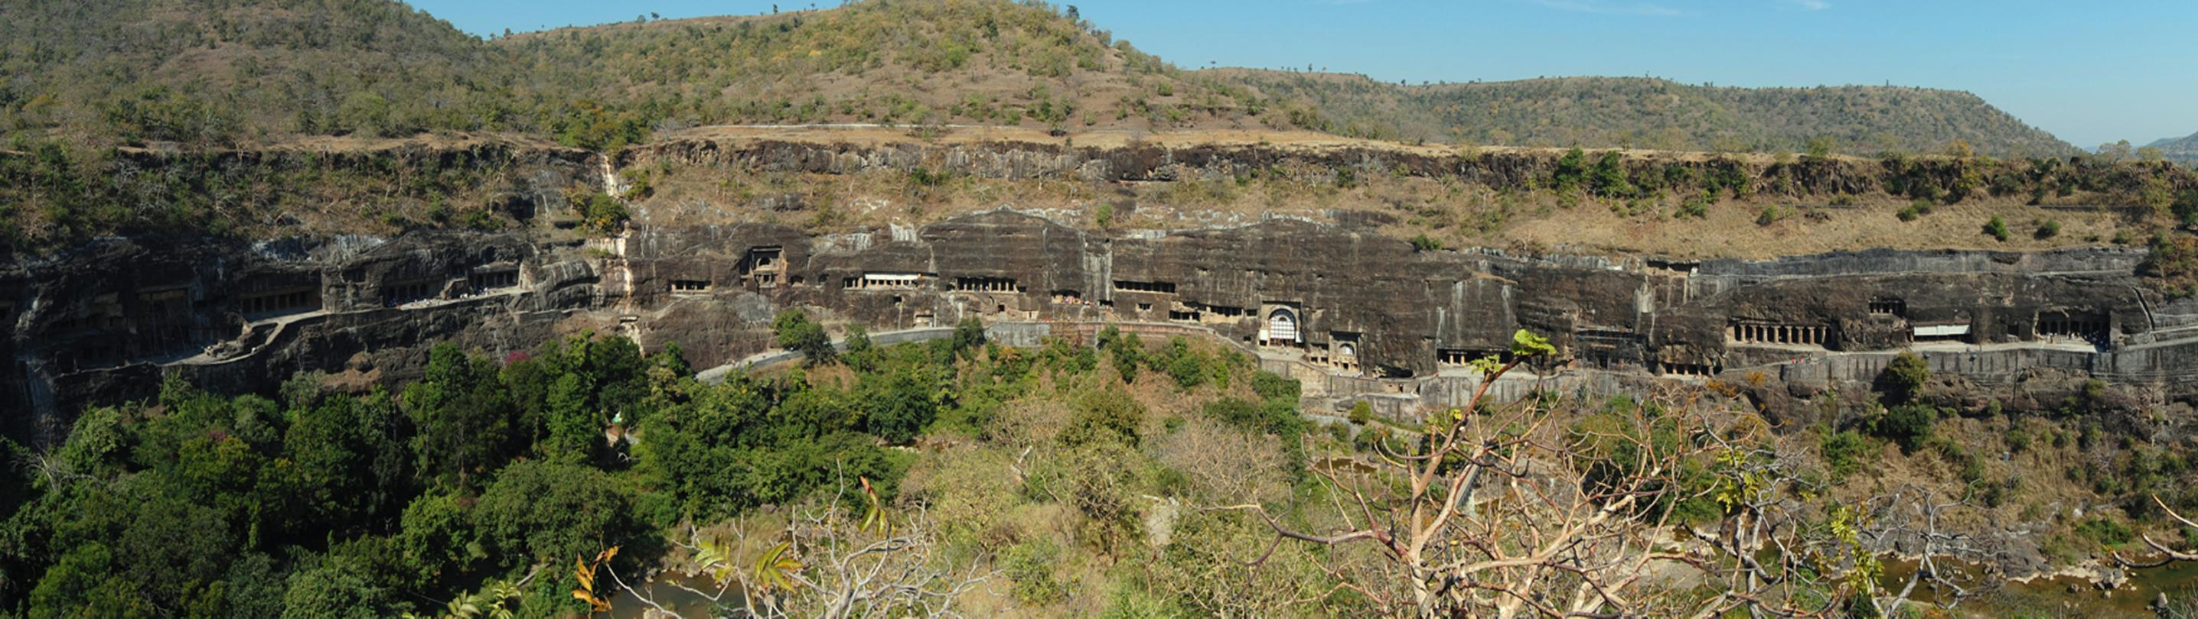
Hệ thống hang Ajanta

25/11/2017:(Sat)
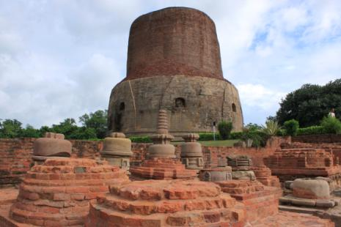 Nơi Phật Sơ chuyển Pháp Luân
Sau bữa sáng tại khách sạn, đoàn đi tham quan hệ thống hang Ellora, di sản văn hóa UNESCO của Ấn Độ. Đặc điểm nổi bật trong toàn bộ quần thể hang động Ellora chính là những công trình tôn giáo được thiết kế và xây dựng theo lối kiến trúc chạm khắc trên đá nguyên khối rất độc đáo. Có tất cả 34 động, đền thờ và tu viện của đạo Phật, đạo Hindu và đạo Giai-na nằm bên trong khuôn viên quần thể hang động Ellora. Sau hệ thống hang động tại Ellora, đoàn ra ga đáp chuyến đêm về thành phố BomBay – trung tâm kinh tế, văn hóa của Ấn Độ (nghỉ đêm trên tàu).

26/11/2017:
Sau bữa sáng tại một nhà hàng địa phương, đoàn bắt đầu hành trình khám phá Mumbai - thành phố còn được biết đến với biệt danh “Hollywood của Châu Á”. Đoàn ghé tham quanbiểu tượng của Ấn Độ - cổng Ấn Độ (Gateway of India) được xây dựng nhằm kỷ niệm chuyến viếng thăm Ấn Độ năm 1911 của Vua George V và Nữ Hoàng Mary, chiêm ngưỡng Tòa nhà Ban thư ký của Quốc hội Maharashtra và con đường ven biển Marine Drive. Đoàn tham quan Mani Bhavan – nơi lưu trú dủa Mahatma Gandhi khi Ngài đến thăm Mumbai. Tiếp tục chiêm ngưỡng Ga tàu lửa Victoria Terminus với kiến trúc Edwardian đặc trưng. Tham quan Khu giặt tập trung ngoài trời Dhobi Ghat – một bức tranh đầy màu sắc sống động, và là một nét văn hóa địa phương độc đáo của Ấn Độ. Đoàn cũng tham quan mua sắm tại Khu chợ Crawford và Đài phun nước Floratọa lạc tại trung tâm thành phố.
Đoàn đáp chuyến bay chiều của hàng Indi Go (IndiGo 6E-712 16:45 19:00) về lại thành phố Ba La Nại – Dùng bữa tối và nghỉ đêm tại khách sạn thành Ba La Nại.

27/11/2017:
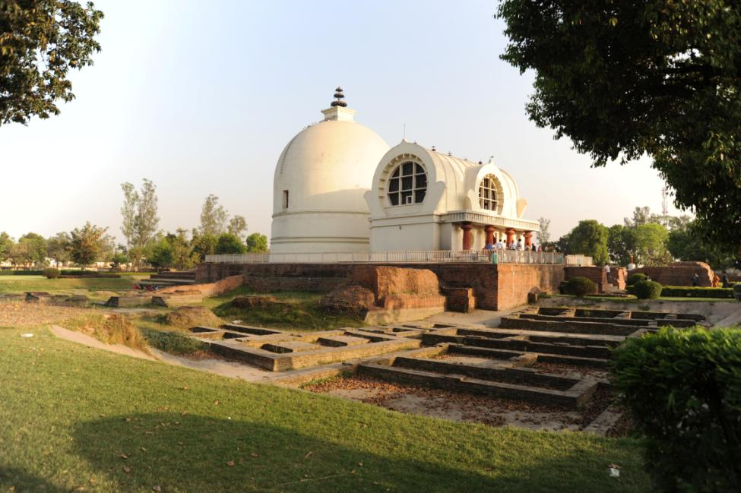Đền Đại Bát Niết Bàn – Nơi Phật nhập diệt
Sáng sớm, đoàn ra sông Hằng, lên thuyền ngắm bình minh rồi về khách sạn dùng bữa sáng. Sau bữa sáng, đoàn viếng bái:
- Tháp Gặp gỡ
- Nơi Phật Sơ Chuyển Pháp Luân
Rồi trả phòng khách sạn, lên đường về Câu Thi Na (Ăn trưa trên đường – 232kms). Đoàn dùng bữa tối và nghỉ đêm khách sạn thành Câu Thi Na.

28/11/2017:Sáng sớm, đoàn lên đường đi Nepal (Ăn sáng trên đường). Đến nơi, đoàn về nhận phòng khách sạn và dùng bữa trưa tại khách sạn, nghỉ ngơi và chiều viếng bái Vườn Lâm Tì Ni – nơi Phật đản sanh. Đoàn dùng bữa tối và nghỉ đêm khách sạn tại Lâm Tì Ni.

29/11/2017:Sau bữa sáng tại khách sạn, đoàn lên đường về lại Ấn Độ (Ăn trưa trên đường – 332kms). Chiều muộn về đến Tỳ Xá Li, đoàn nhận phòng khách sạn, dùng bữa tối và nghỉ đêm khách sạn Thành Tỳ Xá Li.

30/11/2017:04h00 sáng, đoàn trả phòng khách sạn về Thành Vương Xá, đoàn viếng bái Núi Linh Thứu rồi về khách sạn dùng bữa sáng. Sau bữa sáng, đoàn về Bồ Đề Đạo Tràng, nhận phòng khách sạn, dùng bữa trưa rồi chiều viếng bái:
- Làng Sujata, Ông Lão dâng cỏ, sông Ni Liên Thiền
- Cội Bồ Đề và Tháp Đại Giác – Nơi Phật thành đạo.
Sau bữa tối tại khách sạn, đoàn vào tháp Tu Tập theo sự hướng dẫn của Thầy – Nghỉ đêm khách sạn Bồ Đề Đạo Tràng.

01/12/2017:04h30 sáng, đoàn thức giấc vào tháp tu tập theo sự hướng dẫn của Thầy. Tham dự thời kinh Pali cùng Chư Tăngtrong Đại Tháp … rồi về khách sạn dùng bữa sáng.
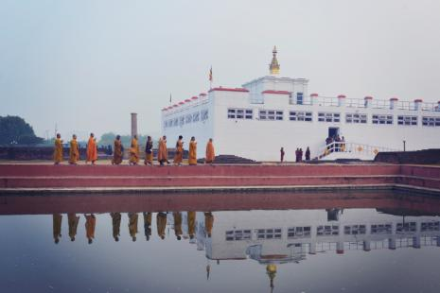Lâm Tì Ni – Nơi Phật đản sanh
Sau bữa sáng tại khách sạn, đoàn theo sự hướng dẫn của thầy để tu tập trong tháp hoặc đi viếng bái núi Kê Túc – Nơi Sơ Tổ Ca Diếp nhập diệt (Tùy theo sự hướng dẫn của thầy)

02/12/2017:04h30 sáng, đoàn thức giấc vào tháp tu tập theo sự hướng dẫn của Thầy. Tham dự thời kinh Pali cùng Chư Tăngtrong Đại Tháp … rồi về khách sạn dùng bữa sáng.
Sau bữa sáng, đoàn tham dự nghi lễ rước kinh – khai mạc đại lễ Trùng Tuyên Đại Tạng Kinh điển tại Bồ Đề Đạo Tràng … rồi về khách sạn, trả phòng, đi Can Cút Ta – Thành phố Thi văn (Dùng bữa trưa trên đường). Đến Can Cút Ta, đoàn dùng bữa tối tại trung tâm mua sắm và siêu thị tại đây, rồi ra sân bay, đáp chuyến bay của hàng không Thái về lại Băng Cốc.

03/12/2017:
Về đến Băng Cốc lúc 0550 sáng, đoàn chuyển tiếp chuyến bay về TP. Hồ Chí Minh. Hạ cánh tại Tân Sơn Nhất lúc 09h25 sáng cùng ngày – chia tay tại sân bay, kết thúc chương trình hành hương.

GIÁ TOUR BAO GỒM:
- Khách sạn tiêu chuẩn quốc tế (02 khách/phòng)
- Ăn theo chương trình theo tiêu chuẩn tốt nhất có thể
- Vé máy bay khứ hồi: TP.HCM – DELHI – TP.HCM
- Phí an ninh hàng không, thuế sân bay 2 nước
- Vé máy bay nội địa trong Ấn Độ
- Visa nhập cảnh Ấn Độ, Nepal
- Vé tàu hỏa (toa giường nằm, máy điều hòa)
- Chi phí tham quan theo chương trình
- Hướng dẫn viên tiếng Việt suốt tuyến, HDV Tiếng Anh địa phương
- Bảo hiểm du lịch: tối đa 50.000 USD/khách/vụ
GIÁ KHÔNG BAO GỒM:
- Chi phí làm hộ chiếu, chi phí cá nhân ngoài chương trình, phụ thu phòng đơn, lệ phí máy quay phim chụp ảnh tại các điểm tham quan ở Ấn Độ.
- Phụ thu Visa của Khách Quốc tịch nước ngoài (Mỹ = 40 USD ; Châu Âu = 20 USD…)
- Hành lý quá cước, điện thoại, giặt ủi, nước uống trong phòng riêng
- Tiền Tip bồi dưỡng cho HDV, tài xế và nhân viên khách sạn.
Lưu ý:
- ​Mỗi hành khách chuẩn bị 04 tấm ảnh 4x6 để xin visa nhập cảnh Ấn Độ - Nepal.
- ​Hộ chiếu phải còn thời hạn trên 6 tháng kể từ ngày khởi hành.

